Curriculum vitae
ETAT CIVIL :
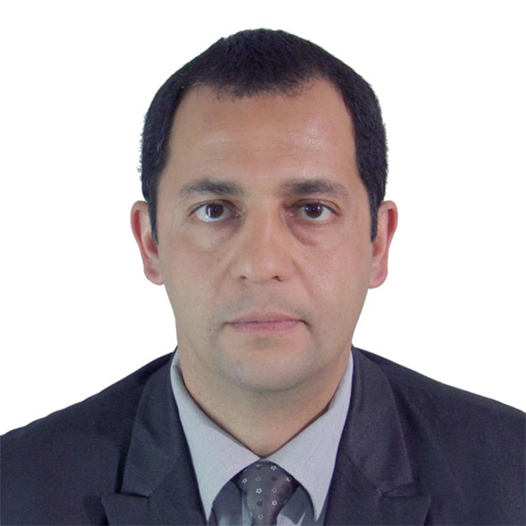
Mr. ABERKANE ALI
(Né le 02 – 09 – 1981 à Alger, Célibataire).
246 Lot Essolh, ex charbonnier, Said Hamdine, Bir Khadem, Alger.
103 Boulevard Mohamed V, Alger.

MOB : 0550 08 89 75
E-mail : aberkaneali@yahoo.fr ; carriere2010@gmail.com
Libre de toutes obligations.

Objectif professionnel :

Sur la base de mon expérience acquise dans différents domaines d’activités telles que l’administration, l’énergie, les services et dans différents secteurs: public, économique et privé. Je souhaiterai mettre mes compétences aux services de nouveaux challenges et donner une impulsion nouvelle à ma carrière, dans un environnement intellectuellement stimulant et humainement valorisant.

Diplôme et formation :

- MBA en Gestion et Organisation des Entreprises à l’Institut Supérieur de Gestion et de Planification (ISGP) session 2016 ;
- Diplôme Poste Graduation Spécialise en Gestion des Ressources Humaines session 2008 (faculté de Bouzereah) ;
- Certificat d’aptitude à la profession d’avocat (Capa) session 2005 (Ben Aknoun) ;
- Licence en droit et sciences juridiques et administratives session 2003 (Ben Aknoun) ;
- Baccalauréat lettre et langues étrangères session 1999.

Formation courte durée et de perfectionnement :

- Obtention du certificat : QMS ISO 9001 : 2015 Lead Auditeur IRCA.
- Participation à 18 séminaires sur des thèmes relatifs au management des ressources humaines, management de la qualité et l’audit.

Expérience professionnelle :

- Du Février 2019 à ce jour : Membre du Comité Technique National N°59 : « Systèmes de Management » à l’IANOR (Institut National de Normalisation).

- Du 09/02/2017 à ce jour : Chef de Mission Audit à la Banque National d’Algérie, mes principales réalisations sont :
- Assurer l’intérim de la Direction ;
- Réalisation des missions d'audits ;
- Assurer le suivi des missions d’audits réalisés ;
- Encadrer une équipe d’auditeurs ;
- Création d’une base de données relative aux audits et au suivi des missions ;
- Révision des procédures et instructions de travail.

- Du 01/08/2016 au 07/02/2017 : Chef de Service Audit Qualité à l’Algérienne des Assurances, mes principales réalisations sont :
- Assurer l’intérim de la Direction Qualité ;
- Accompagnement des auditeurs externes (17 missions) lors des audits de suivi, de renouvellement et de sur classement ;
- Animation des Revues de Direction ;
- Elaboration du programme d'audit annuel pour l'équipe d'audit ;
- Réalisation de 192 missions d'audits sur tout le territoire national ;
- Encadrer les nouveaux auditeurs ;
- Suivi des audits qualité et traitement des non-conformités ;
- Rédaction du manuel qualité et du manuel des processus ;
- Actualisation de dispositif du système de management qualité ;
- Révision des procédures et instruction de travail.

- Du 14/07/2013 à 31/07/2016 : Auditeur Interne Qualité à l’Algérienne des Assurances, mes principales réalisations sont :
- Réaliser des audits internes en vue d’analyser les points de non-conformité et de mettre en place des actions correctives et préventives adaptées ;
- Réaliser toutes les opérations nécessaires au bon déroulement des audits (des ordres de mission, des notifications d'audit, des courriers) ;
- Planifier et préparer les revues de direction, analyser les données d’entrée des revues de direction et assurer le suivi des actions retenues ;
- Contribuer à la mise en œuvre de la politique qualité et de ses objectifs ;
- Assurer la formation et la sensibilisation de l’ensemble du personnel sur la politique de l’entreprise et tout ce qui a trait à la qualité ;
- Mettre à jour les documents SMQ de l’entreprise ;
- Assurer la veille règlementaire et l’évaluation de la conformité légale et règlementaire ;
- Optimiser le système qualité en fonction des contraintes de faisabilité de l’entreprise ;
- Déploiement et consolidation de l’enquête satisfaction clients.

- Du janvier 2009 à novembre 2012 : Chargé d’Etudes à ETTERKIB/SPA société de montage industriel, société de groupe SONELGAZ, mes principales réalisations sont :
- Effectuer des audits internes qualité (QHSE) ;
- Préparation et élaboration de la revue de processus RH ;
- Elaboration et mise à jour des procédures ;
- Membre de la commission AD-HOC chargé de la mise à jour des fiches de postes ;
- Analyser et évaluer les besoins pour établir les modules de formation, rédiger des cahiers des charges, sélectionner les intervenants extérieurs et évaluer ensuite les prestations de formation ;
- Elaboration des référentiels de compétences ;
- Membre de la commission de pré-sélection des candidatures des postes supérieurs, supérieur seniors et cadre dirigeant ;
- Membre de la commission d’ouverture des plis ;
- Prise en charge de l’installation des nouvelles recrues, leur programmés une tournée d’information au sein de la société et assuré le suivi de leur parrainage ;
- Elaborer les plans de recrutement et formation (Plan annuel et triennal) ;
- Elaborer les bilans de recrutement et tableau de bord (trimestriel et annuel) ;
- Suivi des évaluations des employés et la gestion des compétences ;
- Instruire les décisions courantes et rédiger les actes de gestion : notes, courriers administratifs, attestations diverses relatif à la gestion de l’activité ;
- Gérer les relations avec les parties intéressés (CNAS, Inspection du travail, ANEM…) ;
- Alimenter et gérer la base de données sur le système d’information ERP ;
- Dépouillement des enquêtes des démissionnaires pour chercher les causes des démissions et proposer des outils de fidélisation du personnel ;
- Enrichir continuellement et gérer la base de données de la CVteque.

- Du février à décembre 2008 : Greffier à la Cour d’Alger charger du droit civil qui m’a permet d’acquérir une expérience dans le domaine de l’administration et service public.

Autres compétences :

- Célérité d’adaptation et d’intégration aux différentes méthodes de travail ;
- Apte aux déplacements national et international ;
- Sachant travailler en groupe ou d’une façon autonome ;
- Maîtrise de l’outil informatique (pro logiel RH, Word, Excel, powerpoint) ;
- Sens de responsabilité et de communication ;
- Sérieux dans mon travail et dynamique dans ma vie ;
- Sport : Moniteur Plongée sous-marine, équitation et randonnée pédestre.

